Fiche : Se repérer en mer Angles

Les informations que tu collectes sur Internet (par exemple sur le site officiel http://www.vendeeglobe.org/), dans les journaux ou à la télévision vont te permettre de noter la position du bateau que tu supportes et de ses concurrents. Mais attention, tu dois être précis parce que les bateaux sont parfois très près les uns des autres. Comment faire ? Rien de plus simple ! Il suffit de lire attentivement tout ce qui suit…

Des lignes imaginaires
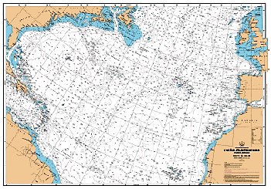
Source : SHOM
Le Poste de Commandement, appelé « PC course », transmet la position exacte de chaque bateau. Pour situer précisément les bateaux sur la carte marine, il est préférable de savoir comment est découpé le globe terrestre.
Quand tu l’observes, tu remarques qu’il est quadrillé par des lignes qui n’ont pas été dessinées tout à fait par hasard.

L’équateur est une ligne imaginaire qui sépare le globe en deux parties : l’hémisphère Nord et l’hémisphère Sud. Le globe a été découpé en tranches parallèles à l’équateur (dessin 1). Elles représentent la latitude. Elles sont exprimées en degrés et numérotées de l’équateur jusqu’au pôle Nord, de 0° à 90° nord, et de l’équateur jusqu’au pôle Sud, de 0° à 90° sud. Chaque degré est partagé en 60 minutes et en 60 secondes.

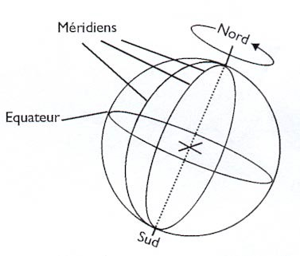
Dessin 2 : Les méridiens
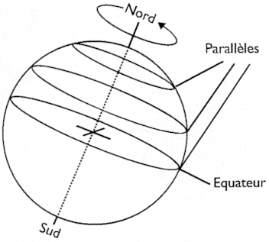
Dessin 1 : Les parallèles

Le globe a aussi été découpé en différents quartiers comme une orange. Ces lignes imaginaires en demi-cercle joignent les deux pôles : ce sont les méridiens (dessin 2). C’est en 1884 que le méridien d’origine a été choisi : le méridien « 0 » est celui qui passe par l’observatoire de Greenwich, près de Londres.
La longitude représente la distance par rapport au méridien de Greenwich. Elle est exprimée en degrés. Chaque quartier est numéroté de 0° à 180° est et de 0° à 180° ouest.

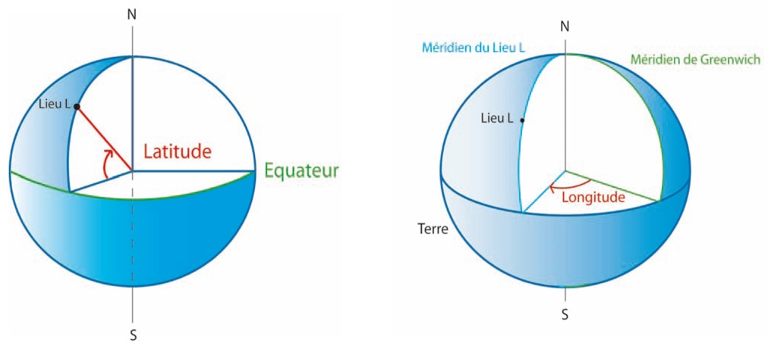
Quand on connaît la latitude (indiquée en premier) et la longitude (indiquée en second) d’un bateau, on peut le situer rapidement sur la carte.

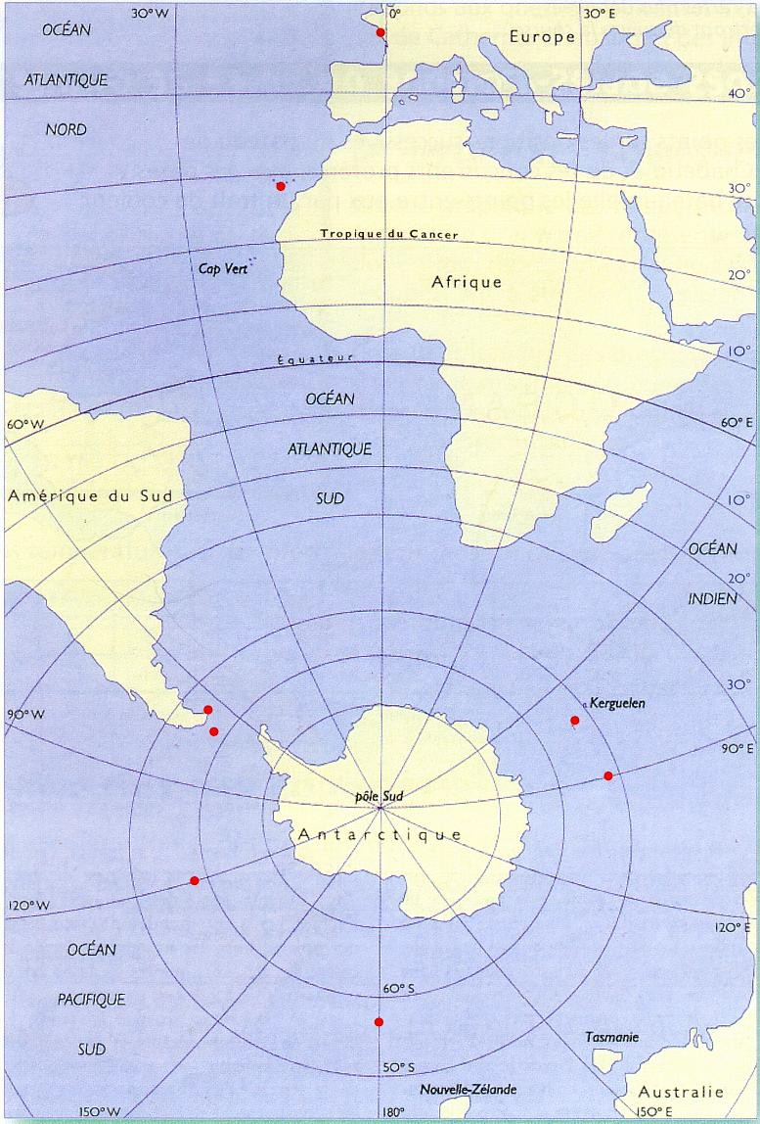
L’itinéraire du Vendée Globe
Points de passage | Latitude | Longitude
Les Sables-d’Olonne | 46° nord | 1° ouest
Iles Canaries | ………° nord | 16 ouest
Ile Heard | 53° ……… | 73° est à tribord
marque 1 | 53° sud | ………° est à tribord
marque 2 | 57° sud | ………° à tribord
marque 3 | 57° sud | ………° ouest à tribord
marque 4 | 57° sud | 67° ……… à tribord
Le cap Horn | 55° ……… | 67° ouest à bâbord
Les Sables-d’Olonne | 46° nord | 1° ouest

Les positions ci-dessus correspondent aux points de passage obligatoires pour les concurrents. À l’aide des points notés sur la carte, complète le tableau.
Puis relie en rouge tous les points entre eux pour tracer l’itinéraire des skippers.

Pour les champions en mathématiques !

Quelle est la distance à vol d’oiseau entre les Sables-d’Olonne et l’équateur ?

Cette question semble difficile et, pourtant, avec les coordonnées géographiques de Sables-d’Olonne, celle de l’équateur, quelques additions et multiplications, on peut trouver facilement la réponse !

- Il te faut d’abord convertir les degrés en minutes (de la même manière que l’on convertit les heures en minutes), puis convertir les milles en kilomètres.
Coordonnées géographiques des Sables-d’Olonne :
* latitude : 46° 29’ nord * longitude : 1° 46’ ouest
Coordonnées géographiques de l’équateur :
* latitude : 0°

- Nombre de minutes entre Les Sables-d’Olonne et l’équateur ?

……….. × …….. = ………….. ………+ ……… = ……………..

Distance en milles ? ………………..…….

Distance en kilomètres ? (utilise une calculette pour effectuer l’opération)

…………. × ………… ≈……………

